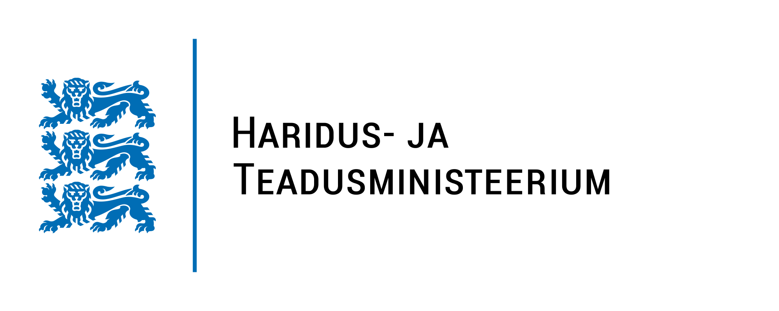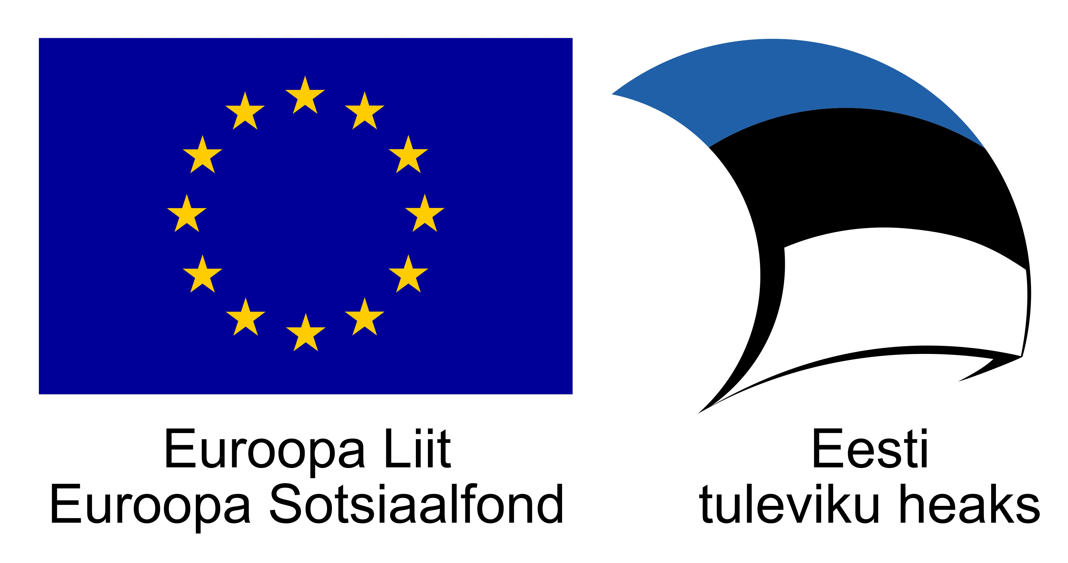

XV täiskasvanud õppijate foorum
25. oktoober 2019 kell 11.00 - 16.15
koolituskeskus Punane Puu
(Pirita tee 20P, Tallinn)

TERVE VAIM VAJAB ÕPPIMIST

PÄEVAKAVA

10.30 - 11.00 Registreerumine ja tervituskohv
11.00 - 11.15 Foorumi avamine
11.15 - 12.00 Terve vaim vajab õppimist
Elina Kivinukk, MTÜ Peaasi
Terve vaim vajab õppimist, enesetäiendamist ning väikseid väljakutseid. Kuidas enda vaimu järjepidevalt teritada? Kuidas õppimisväljakutsetega toime tulla nii, et ise terveks jääks?
12.00 - 13.00 Vestluspaneel õppijatega „Olen endale alati toeks.“
Vestlust juhib Kaja Leppik, Rapla Täiskasvanute Gümnaasium
13.00 - 15.00 Lõuna
Koostööoskuste õpituba köögis „Kuidas keha toites toita vaimu?“
15.00 - 16.00 Kaasav väitlus: „Kas täiskasvanud õppija vajab rohkem piitsa või enam präänikut?"
Väitlust juhib: Lii Araste, Tartu Ülikooli Viljandi Kultuuriakadeemia
16.00 - 16.15 Foorumi kokkuvõte

Päeva juhib Kaja Leppik

Kontakt:
Anneli Peetso
ETKA Andras
Projekti koordinaator
53 428 565
anneli@andras.ee
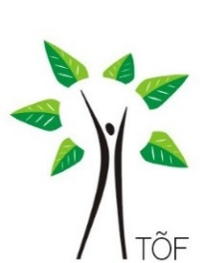
Seminar toimub Euroopa Sotsiaalfondi projekti „ Täiskasvanuhariduse edendamine ja õppimisvõimaluste avardamine” raames ning on osalejatele tasuta

